**模拟场景**

中山电信项目的云主机试图访问办公室内网的打印机

打印机内网地址：172.18.10.157

打印机服务端口：9100

**Step1 注册花生壳账号获取域名**

[花生壳怎么用](http://jingyan.baidu.com/album/5bbb5a1b3f871613eaa17948.html?picindex=4)[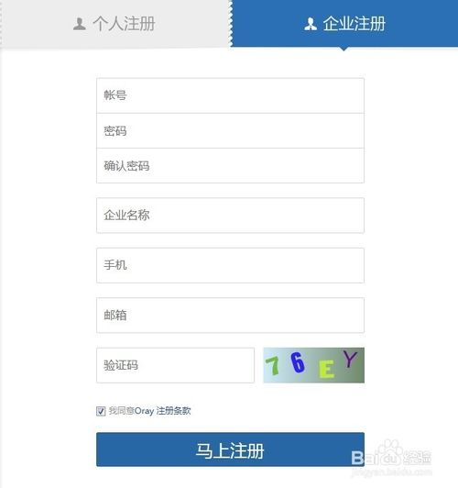](http://jingyan.baidu.com/album/5bbb5a1b3f871613eaa17948.html?picindex=5)

注册成功后会得到一个免费的域名.

**Step2 在路由器绑定域名**

把该域名填写到路由器的“系统工具”---“动态DNS”下面的域名输入框中。

可能你路由器里面该功能的名字不一样，也许叫DDNS或动态域名，如果再找不到就翻阅一下对应型号的说明书。

[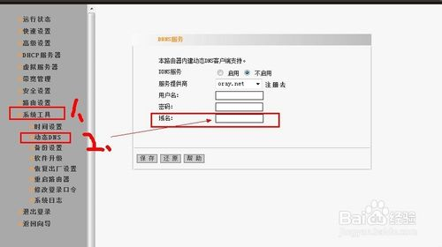](http://jingyan.baidu.com/album/5bbb5a1b3f871613eaa17948.html?picindex=10)

点击保存后会出现路由器确定按钮，输入路由器的密码和账号确定即可。

启动服务：

[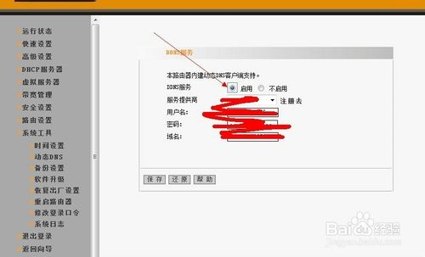](http://jingyan.baidu.com/album/5bbb5a1b3f871613eaa17948.html?picindex=13)

该花生壳域名就和网络的动态IP地址绑定成功了。

**Step3** 在防火墙上设置打印机的端口映射，允许从公网访问打印机网络端口



**Step4 在云主机中添加打印机**

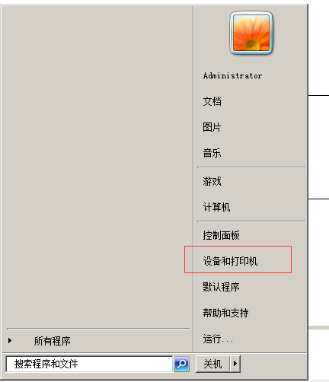

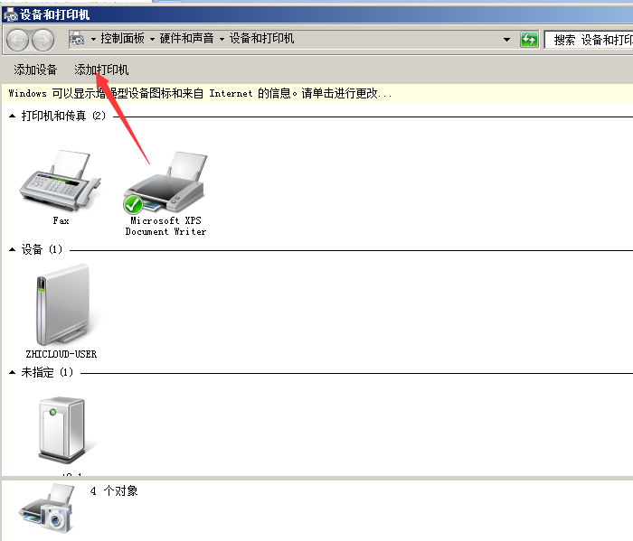

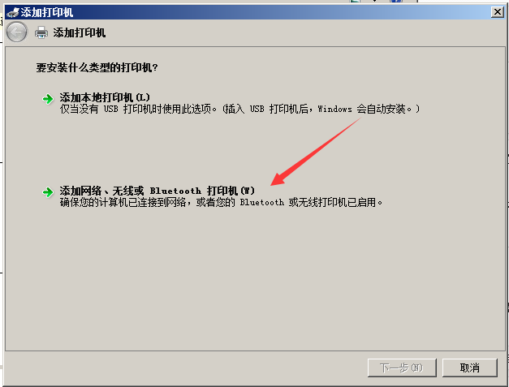

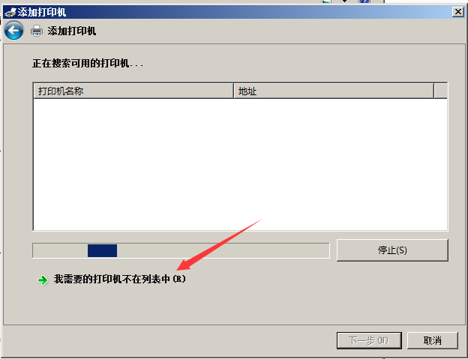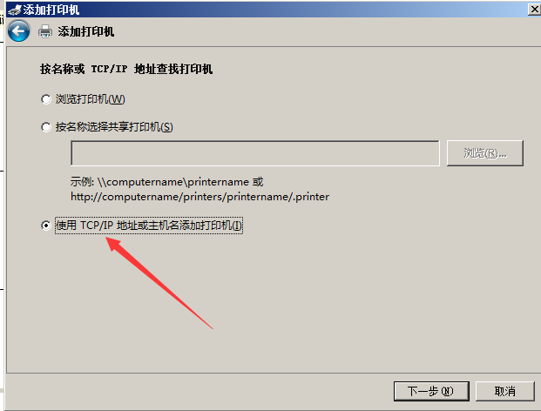

在“主机名或IP地址”一栏输入果壳网域名即可

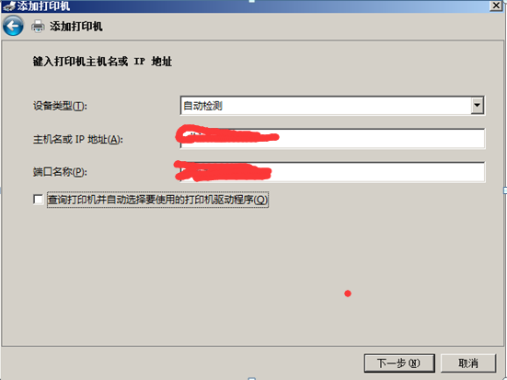

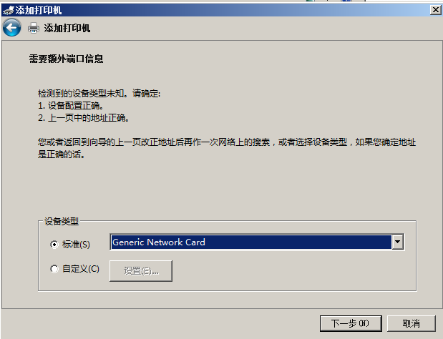

选择安装打印机对应驱动程序

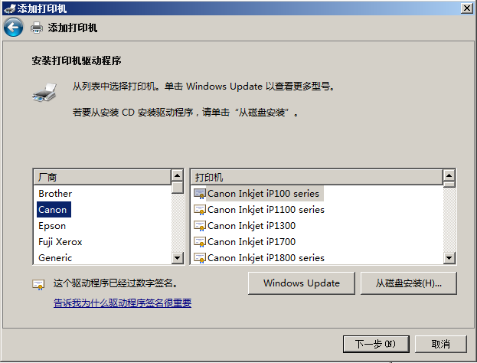

一般情况下没有对应打印机型号的驱动程序，选择从磁盘安装

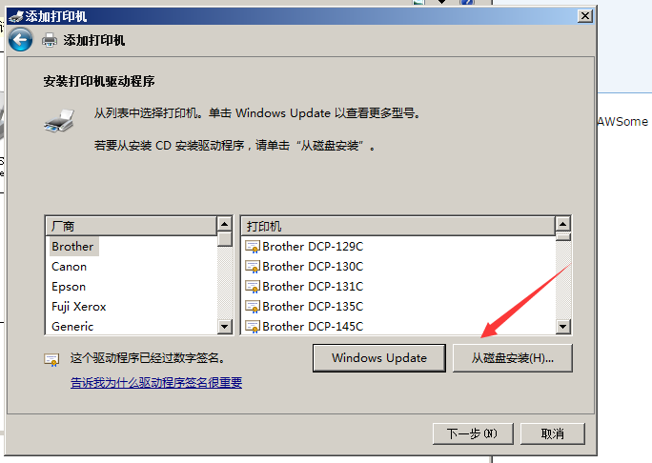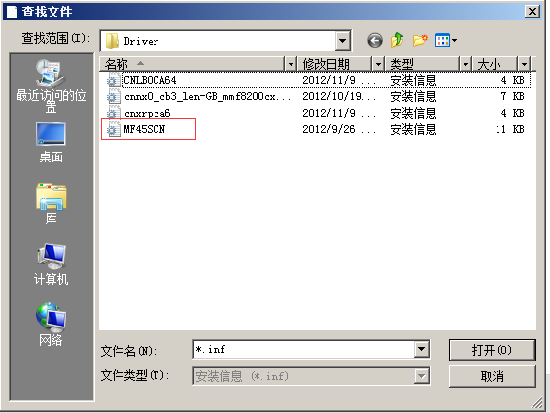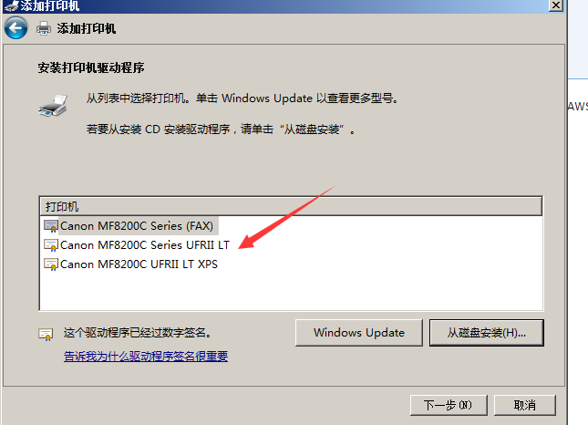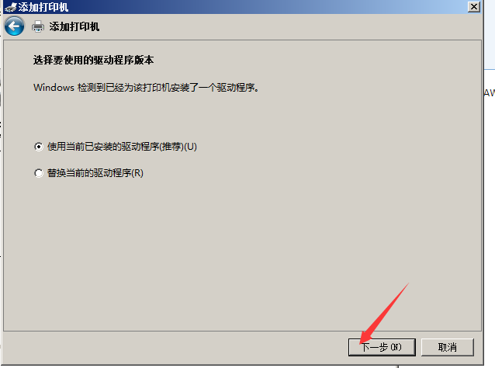

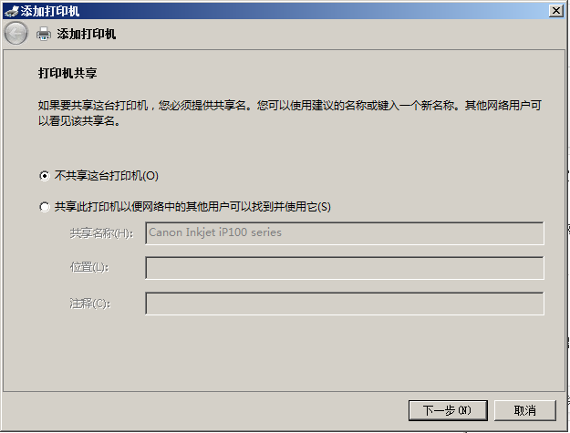

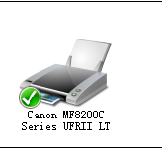

添加打印机成功后，会将其设置为默认打印机。就可以使用了。